Prueba de Caja Blanca “Programa de inventario”
Integrantes
Adriana Astudillo
Sarahi Muñoz
Alan Nero
Fecha:
2025/07/25
Prueba caja blanca de Requisito N° 1: El programa debe permitir hacer el ingreso de datos necesarios para crear un producto nuevo, validar que el id sea único y confirmar que el producto se agregó exitosamente.
1. CÓDIGO FUENTE
//RF1: Crear producto con confirmación y Valida si el ID único
void crearProducto(Producto *p) {
while (1) {
printf("ID: ");
fgets(p->id, 20, stdin);
p->id[strcspn(p->id, "\n")] = '\0';
if (!idUnico(p->id)) printf("Error: ID ya existe\n");
else break;
}
while (1) {
printf("Nombre: ");
fgets(p->Producto, 50, stdin);
p->Producto[strcspn(p->Producto, "\n")] = '\0';
if (strlen(p->Producto) == 0) printf("Error: Nombre vacío\n");
else break;
}
2. DIAGRAMA DE FLUJO (DF) PSEINT
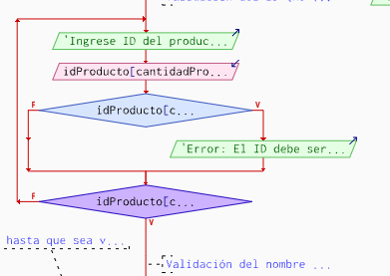
3. GRAFO DE FLUJO (GF)
4. IDENTIFIACCIÒN DE LAS RUTAS (Camino básico) RUTAS
● R1: 1,2,3, 4,2, 15
● R2: 1,2,3,5,6,7,5,15
● R3: 1 , 2, 3, 5, 6, 8, 9, 10, 8, 15
● R4: 1, 2,3, 5, 6, 8, 9,11,12,13,11, 15
● R5: 1,2, 3,5,6 ,8, 9,11,12,14,15
5. COMPLEJIDAD CICLOMÁTICA
Se puede calcular de las siguientes formas:
● V(G) = A – N + 2
● V(G)= 16 - 15 + 2 = 3
● V(G)= P + 1
● V(G)= 4 + 1 = 5
DONDE:
P: Número de nodos predicado = 4
A: Número de aristas = 16
N: Número de nodos = 15
Prueba caja blanca de Requisito N° 2: El programa deberá ingresar el producto al listado del inventario.
1. CÓDIGO FUENTE
//RF2: Guardar productos en archivo y Cargar productos desde archivo
void cargarDesdeArchivo() {
FILE *archivo = fopen("inventario.txt", "r");
if (archivo == NULL) {
printf("Creando archivo nuevo...\n");
return;
}
char linea[100];
while (fgets(linea, sizeof(linea), archivo) != NULL) {
// Nodo 8: Procesar línea y guardar en array
sscanf(linea, "%[^|]|%[^|]|%[^|]|%d",
lista[cantidad].id,
lista[cantidad].Producto,
lista[cantidad].Marca,
&lista[cantidad].Cantidad);
cantidad++;
}
fclose(archivo);
}
2. DIAGRAMA DE FLUJO (DF) PSEINT
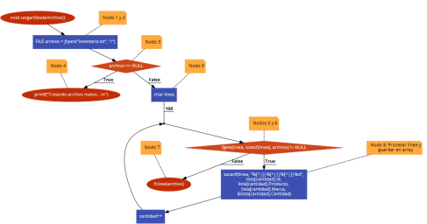
3. GRAFO DE FLUJO (GF)
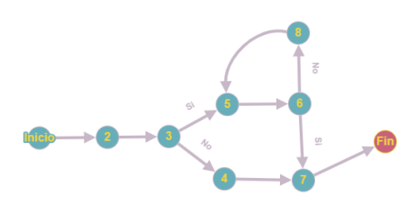4. IDENTIFIACCIÒN DE LAS RUTAS (Camino básico) RUTAS
● R1: 1,2,3,4,7,9
● R2: 1,2,3,5,6,7,9
● R3: 1,2,3,5,6,8,5,6,7,9
5. COMPLEJIDAD CICLOMÁTICA
Se puede calcular de las siguientes formas:
● V(G) = A – N + 2
● V(G)= 8 - 7 + 2 = 3
● V(G)= P + 1
● V(G)= 2 + 1 = 3
DONDE:
P: Número de nodos predicado = 2
A: Número de aristas = 8
N: Número de nodos = 7
Prueba caja blanca de Requisito N° 3: El programa deberá eliminar el producto del listado del inventario.
1. CÓDIGO FUENTE
//RF3: Eliminar Producto
void eliminarProducto() {
char id[20];
printf("ID a eliminar: ");
fgets(id, 20, stdin);
id[strcspn(id, "\n")] = '\0';
int pos = buscarPorID(id);
if (pos == -1) {
printf("Error: Producto no existe\n");
return;
}

printf("Producto a eliminar:\n");
mostrarProducto(lista[pos]);

char confirmacion[30];
printf("Escriba 'ELIMINAR-%s' para confirmar: ", id);
fgets(confirmacion, 30, stdin);
confirmacion[strcspn(confirmacion, "\n")] = '\0';
char confirmacionEsperada[30];
sprintf(confirmacionEsperada, "ELIMINAR-%s", id);
if (strcmp(confirmacion, confirmacionEsperada) != 0) {
printf("Cancelado\n");
return;
}

memset(&lista[pos], 0, sizeof(Producto)); // Borra datos

guardarEnArchivo();

printf("Producto eliminado!\n");

}
2. DIAGRAMA DE FLUJO (DF) PSEINT
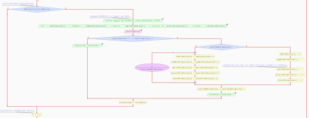3. GRAFO DE FLUJO (GF)

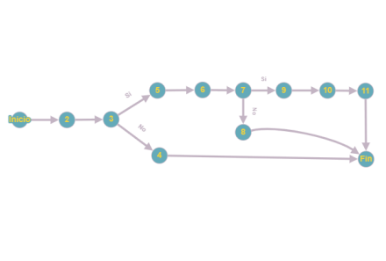
4. IDENTIFIACCIÒN DE LAS RUTAS (Camino básico) RUTAS
● R1: 1,2,3,4,12
● R2: 1,2,3,5,6,7,8, 12
● R3: 1,2,3,5,6,7,9,10,11,12
5. COMPLEJIDAD CICLOMÁTICA
Se puede calcular de las siguientes formas:
● V(G) = A – N + 2
● V(G)= 11 - 10 + 2 = 3
● V(G)= P + 1
● V(G)= 2 + 1 = 3
DONDE:
P: Número de nodos predicado = 2
A: Número de aristas = 11
N: Número de nodos = 10
Prueba caja blanca de Requisito N° 4: El programa deberá visualizar un listado en orden alfabético de todos los productos ingresados.
1. CÓDIGO FUENTE
// RF4: Ordenar Productos por Nombre
void ordenarPorNombre() {
int i, j;
for (i = 0; i < cantidad-1; i++) { // Nodos 2, 3, 7
for (j = i+1; j < cantidad; j++) { // Nodos 4, 5, 10
if (strcmp(lista[i].Producto, lista[j].Producto) > 0) { // Nodo 6
// Nodo 9 (Swap)
Producto temp = lista[i];
lista[i] = lista[j];
lista[j] = temp;
}
}
}
}
2. DIAGRAMA DE FLUJO (DF) PSEINT
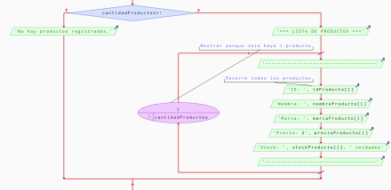3. GRAFO DE FLUJO (GF)
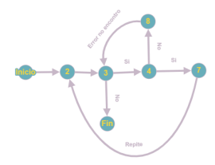
4. IDENTIFIACCIÒN DE LAS RUTAS (Camino básico) RUTAS
● R1: 1,2,3,8
● R2: 1 ,2,3,4,5,7,3,8
● R3: 1,2,3,4,5,6,10,5,7,3,8
● R4: 1,2,3,4,5,6,9,10,5,7,3,8
5. COMPLEJIDAD CICLOMÁTICA
Se puede calcular de las siguientes formas:
● V(G) = A – N + 2
● V(G)= 10 - 8 + 2 = 4
● V(G)= P + 1
● V(G)= 3 + 1 = 4
DONDE:
P: Número de nodos predicado = 3
A: Número de aristas = 10
N: Número de nodos = 8
Prueba caja blanca de Requisito N° 5: El programa deberá permitir la Búsqueda por ID/Nombre/Marca
2. CÓDIGO FUENTE
// RF5: Búsqueda por ID, nombre, marca
void buscarProducto() {
int opcion;
printf("Buscar por:\n1. ID\n2. Nombre\n3. Marca\nSeleccione: ");
scanf("%d", &opcion);
char busqueda[50];
int pos = -1;
switch(opcion) {
case 1:
printf("Ingrese ID: ");
scanf("%s", busqueda);
pos = buscarPorID(busqueda);
break;
case 2:
printf("Ingrese nombre: ");
scanf("%s", busqueda);
pos = buscarPorNombre(busqueda);
break;
case 3:
printf("Ingrese marca: ");
scanf("%s", busqueda);
pos = buscarPorMarca(busqueda);
break;
}
if (pos == -1) {
printf("No se encontró\n");
} else {
mostrarProducto(lista[pos]);
}
}
3. DIAGRAMA DE FLUJO (DF) PSEINT
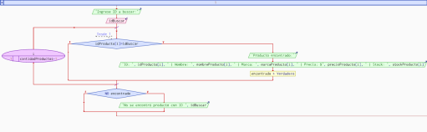
4. GRAFO DE FLUJO (GF)
5. IDENTIFIACCIÒN DE LAS RUTAS (Camino básico) RUTAS
● R1: 1,2,3,4,5,6, 13
● R2: 1,2,3,4 ,5,7, 13
● R3: 1,2 ,3,8,9,10,13
● R4: 1,2,3,8,9,11, 13
● R5: 1,2,3,12,14,15,13
● R5+: 1,2,3,12,14,16 ,13
6. COMPLEJIDAD CICLOMÁTICA
Se puede calcular de las siguientes formas:
● V(G) = A – N + 2
● V(G)= 16 - 13 + 2 = 5
● V(G)= P + 1
● V(G)= 4 + 1 = 5
DONDE:
P: Número de nodos predicado = 4
A: Número de aristas = 16
N: Número de nodos = 13
Prueba caja blanca de Requisito N° 6: El programa deberá presentar las existencias de los productos y alertar de la falta del stock.
1. CÓDIGO FUENTE
//RF6: Mostrar producto con alerta de bajo stock
void mostrarProducto(Producto p) {
printf("\nID: %s\n", p.id);
printf("Producto: %s\n", p.Producto);
printf("Marca: %s\n", p.Marca);
printf("Cantidad: %d\n", p.Cantidad);
if (p.Cantidad <= 5) {
printf(RED "ALERTA: Stock bajo!\n" RESET);
}
}
int i = 0, alertas = 0, productosMostrados = 0;
while (i < cantidad) {
if (strlen(lista[i].id) > 0) {
if (lista[i].Cantidad <= 5) {
printf(RED);
alertas++;
}
printf("| %-12s | %-38s | %-20s | %-11d |\n",
lista[i].id,
lista[i].Producto,
lista[i].Marca,
lista[i].Cantidad);
printf(RESET);
productosMostrados++;
}
i++;
}
2. DIAGRAMA DE FLUJO (DF) PSEINT
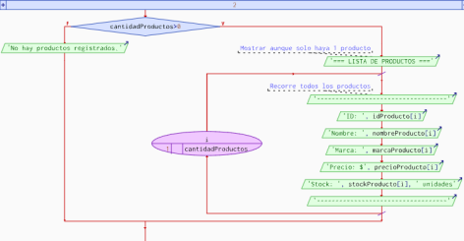3. GRAFO DE FLUJO (GF)
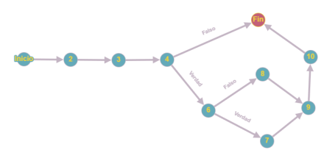
4. IDENTIFIACCIÒN DE LAS RUTAS (Camino básico) RUTAS
● R1: 1 → 2 → 3 → 4 → 5 → 6 → 8 → 9 → 4 → 10
//Recorre todos los productos, alguno con stock bajo (rojo).
● R2: 1 → 2 → 3 → 4 → 5 → 7 → 8 → 9 → 4 → 10
//Recorre todos los productos, ninguno con stock bajo.
● R3: 1 → 2 → 3 → 4 → 10
//No hay productos para mostrar (lista vacía).
5. COMPLEJIDAD CICLOMÁTICA
Se puede calcular de las siguientes formas:
● V(G) = A – N + 2
● V(G)= 11 - 10 + 2 = 3
● V(G)= P + 1
● V(G)= 2 + 1 = 3
DONDE:
P: Número de nodos predicado = 2
A: Número de aristas = 11
N: Número de nodos = 10
Prueba caja blanca de Requisito N° 7: El programa deberá presentar la cantidad de productos vendidos.
1. CÓDIGO FUENTE
//RF7: Registrar ventas con validación de stock
void registrarVenta() {
// Nodo 1 y 2
char id[20];
printf("Ingrese ID del producto: ");
fgets(id, 20, stdin);
// Nodo 3
int pos = buscarPorID(id);
if (pos == -1) { // Nodo 4
printf("Error: Producto no existe\n");
return; // Nodo 10
}
// Nodo 5
printf("Stock disponible: %d\n", lista[pos].Cantidad);
// Nodo 6
int cantidadVendida;
printf("Ingrese cantidad a vender: ");
scanf("%d", &cantidadVendida);
// Nodo 7
if (cantidadVendida > lista[pos].Cantidad) { // Nodo 8
printf("Error: Stock insuficiente\n");
} else { // Nodo 9
lista[pos].Cantidad -= cantidadVendida;
guardarVentaEnArchivo(); // Nodo 11
printf("Venta registrada!\n");
} // Nodo 10 implícito
}
2. DIAGRAMA DE FLUJO (DF) PSEINT
3. GRAFO DE FLUJO (GF)
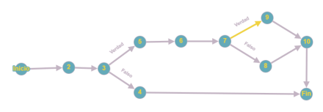4. IDENTIFIACCIÒN DE LAS RUTAS (Camino básico) RUTAS
● R1: 1 → 2 → 3 → 4 → 10
//Producto no existe, muestra error.
● R2: 1 → 2 → 3 → 5 → 6 → 7 → 8 → 10
//Stock insuficiente, muestra error.
● R3: 1 → 2 → 3 → 5 → 6 → 7 → 9 → 11 → 10
//Venta exitosa, actualiza stock y guarda registro.
5. COMPLEJIDAD CICLOMÁTICA
Se puede calcular de las siguientes formas:
● V(G) = A – N + 2
● V(G)= 9 - 8 + 2 = 3
● V(G)= P + 1
● V(G)= 2 + 1 = 3
DONDE:
P: Número de nodos predicado = 2
A: Número de aristas = 9
N: Número de nodos = 8
Prueba caja blanca de Requisito N° 8: El programa deberá dar a conocer el registro de ventas realizado en el día.
1. CÓDIGO FUENTE
//RF8: Mostrar las ventas realizadas hoy y el total de productos vendidos
void mostrarVentasDelDia() {
// Nodo 1 y 2
FILE *archivo = fopen(ARCHIVO_VENTAS, "r");
// Nodo 3
if (archivo == NULL) { // Nodo 4
printf("No hay ventas registradas.\n");
return; // Nodo 10
}
// Nodo 5
char linea[200];
int total = 0;
while (fgets(linea, sizeof(linea), archivo) { // Nodo 11
// Nodo 6
if (esVentaDeHoy(linea)) { // Función hipotética que compara fechas
// Nodo 7
printf("Venta: %s", linea);
// Nodo 9
total += obtenerCantidadVendida(linea); // Función hipotética
}
// Nodo 8 implícito en el ciclo
}
// Nodo 12
printf("Total vendido hoy: %d\n", total);
fclose(archivo); // Nodo 10
}
2. DIAGRAMA DE FLUJO (DF) PSEINT
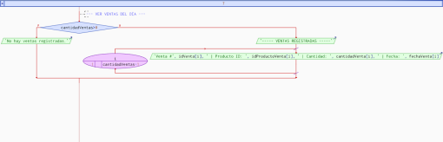
3. GRAFO DE FLUJO (GF)
4. IDENTIFIACCIÒN DE LAS RUTAS (Camino básico) RUTAS
● R1: 1 → 2 → 3 → 4 → 10
//Archivo no existe, muestra error.
● R2: 1 → 2 → 3 → 5 → 6 → 8 → 11 → 5 → ... → 11 → 12 → 10
//Archivo existe, pero ninguna venta es de hoy (solo lee líneas).
● R3: 1 → 2 → 3 → 5 → 6 → 7 → 9 → 8 → 11 → 5 → ... → 12 → 10 //Archivo existe y encuentra al menos una venta hoy.
● R4: 1 → 2 → 3 → 5 → 6 → 7 → 9 → 8 → 11 → 12 → 10
//Versión simplificada de R3 con solo una venta en el archivo.
5. COMPLEJIDAD CICLOMÁTICA
Se puede calcular de las siguientes formas:
● V(G) = A – N + 2
● V(G)= 11 - 9 + 2 = 4
● V(G)= P + 1
● V(G)= 3 + 1 = 4
DONDE:
P: Número de nodos predicado = 3
A: Número de aristas = 11
N: Número de nodos = 9
Prueba caja blanca de Requisito N° 9: El programa deberá permitir editar los campos de los productos ingresados.
1. CÓDIGO FUENTE
//RF9: Editar producto existente
void editarProducto(char id[]) {
// Nodos 1-3
int pos = buscarPorID(id);
if (pos == -1) { // Nodo 4
printf("Error: Producto no existe\n");
return; // Nodo 15
}
// Nodo 5
printf("Datos actuales:\n");
mostrarProducto(lista[pos]);
// Nodos 6-9 (Nombre)
char nuevoNombre[50];
printf("Nuevo nombre (vacío para mantener): ");
fgets(nuevoNombre, 50, stdin);
if (strlen(nuevoNombre) > 0) { // Nodo 7
strcpy(lista[pos].Producto, nuevoNombre); // Nodo 8
}
// Nodos 11-14 (Marca)
char nuevaMarca[50];
printf("Nueva marca (vacío para mantener): ");
fgets(nuevaMarca, 50, stdin);
if (strlen(nuevaMarca) > 0) { // Nodo 12
strcpy(lista[pos].Marca, nuevaMarca); // Nodo 13
}
// Nodos 17-20 (Cantidad con bucle)
int nuevaCantidad;
do { // Nodo 18 implícito
printf("Nueva cantidad (≥0): ");
scanf("%d", &nuevaCantidad);
if (nuevaCantidad < 0) printf("Error: Cantidad inválida\n"); // Nodo 19
} while (nuevaCantidad < 0);
lista[pos].Cantidad = nuevaCantidad; // Nodo 20
guardarEnArchivo(); // Nodo 21
}
2. DIAGRAMA DE FLUJO (DF) PSEINT
3. GRAFO DE FLUJO (GF)
4. IDENTIFIACCIÒN DE LAS RUTAS (Camino básico) RUTAS
● R1: 1 → 2 → 3 → 4 → 15
//Producto no existe, muestra error.
● R2: 1 → 2 → 3 → 5 → ... → 9 → 10 → 14 → 16 → 19 → 17 → ... → 15 //Mantiene nombre y marca, pero cantidad inválida al principio.
● R3: 1 → 2 → 3 → 5 → ... → 8 → 10 → 13 → 16 → 20 → 21 → 15
//Actualiza todos los campos correctamente.
● R4: 1 → 2 → 3 → 5 → ... → 9 → 10 → 13 → 16 → 20 → 21 → 15
//Mantiene nombre, actualiza marca y cantidad.
● R5: 1 → 2 → 3 → 5 → ... → 8 → 10 → 14 → 16 → 20 → 21 → 15
//Actualiza nombre, mantiene marca, actualiza cantidad.
5. COMPLEJIDAD CICLOMÁTICA Se puede calcular de las siguientes formas: ● V(G) = A – N + 2
● V(G)= 18 - 15 + 2 = 5
● V(G)= P + 1
● V(G)= 5 + 1 = 6
DONDE:
P: Número de nodos predicado = 5
A: Número de aristas = 18
N: Número de nodos = 15

